RELATÓRIO DE EXECUÇÃO DO OBJETO
Este relatório refere-se ao Concurso Artístico nº 001/2024 de Incentivo a Cultura, PA – PMAR nº 52/2024, que contou com a aprovação de 13 (treze) projetos culturais, sendo 03 (três) na categoria coletivo – grupos e 10 (dez) na categoria indivudual. A Culminância ocorreu na Mostra Cultural realizada no dia 23/11/2024 na Praça Municipal do Município de Entre Rios SC.

1. DADOS DO PROJETO

NOME DO RESPONÁVEL OU AGENTE CULTURAL | PROJETO DO PROJETO | Nº do Termo de Execução | Valor a ser pago
Marina Dhein Biasi – Grupo Reviver | Música e dança regional | Contrato nº 60/2024 | R$ 3.000,00
Maria S. Fávero – Turma da Alegria | Contação de Histórias | Contrato nº 61/2024 | R$ 3.000,00
Juliane Antunes | Tembiapó | Contrato nº 66/2024 | R$ 700,00
Aline Tomaz da Silva | Kangág Rã AG | Contrato nº 58/2024 | R$ 700,00
Ivanete Biasus | Artesanatos em chinelos | Contrato nº 67/2024 | R$ 700,00
Edina Milioranza R. dos Santos | Pintura em tecidos | Contrato nº 69/2024 | R$ 700,00
Erica Milioranza | Esmaltação em gel em unhas naturais | Contrato nº 68/2024 | R$ 700,00
Loreni Broeto | Artesanato em tricô e crochê | Contrato nº 65/2024 | R$ 700,00
Santina Vieira | Artesanato em tricô e crochê | Contrato nº 64/2024 | R$ 700,00
Carolina Aires | Artesanato em Taquara e Cipó | Contrato nº 70/2024 | R$ 700,00
Vilma Belini | Realizando meu sonho | Contrato nº 62/2024 | R$ 700,00
Valderico Paulo | Artesanato em taquara e cipó | Contrato nº 63/2024 | R$ 700,00
Janete de Paulo – Grupo de dança Tope Krê Ag | Dança Cultural Indígena | Contrato nº 59/2024 | R$ 3.000,00
Vigência do projeto: 31/12/2024
Valor repassado para o projeto: R$ 700,00 (setecentos) para individuais e R$ 3.000,00 (três mil reais) para grupos.
Data de entrega desse relatório: 25/11/2024

2. RESULTADOS DO PROJETO
2.1. Resumo:
O Edital de Concurso artístico 001/2024 foi lançado no mês de outubro de 2024 e culminou a Mostra Cultural realizada na Praça Municipal no dia 23/11/2024.
Ao todo foram apresentados e aprovados 13 projetos, sendo 10 (dez) na categoria individual e 03 (três) em grupos. Todos os projetos marcaram presença na Mostra Cultural que foi realizada em espaço coberto, conforme fotos em anexo. Nesta data houve também as apresentações dos grupos.
O evento iniciou as 14:00 horas e houve a participação em massa da comunidade, pois tratava-se de um sábado, dia em que os munícipes possuem mais tempo livre.
Os projetos aprovados foram bastante diversificados, desde música e dança regional, contação de histórias, dança indígena, artesanatos dos mais variados em taquara, cipó, sementes e outros materiais encontrados na natureza, além de artesanatos em chinelos, tricô, crochê, bordados e pinturas. Além disso, tivemos projetos artesanais em unhas humanas naturais.
A participação da comunidade indígena foi intensa, sendo que mais de 50% (cinquenta) por cento dos projetos foram apresentados pela comunidade indígena das etinias Kaingang e Gurany que residem na TI Xapecó, Município de Entre Rios.
A Mostra Cultural ficou exposta das 14:00 ás 18:00 horas na Praça Central da Cidade e neste tempo a comunidade entrerriense e visitantes puderam conhecer parte da riquíssima e diversificada cultura existente em nosso Município.

2.2. As ações planejadas para o projeto foram realizadas?
(x) Sim, todas as ações foram feitas conforme o planejado.
( ) Sim, todas as ações foram feitas, mas com adaptações e/ou alterações.
( ) Uma parte das ações planejadas não foi feita.
( ) As ações não foram feitas conforme o planejado.

2.3. Ações desenvolvidas
O Edital de Concurso Artístico 001/2024 foi lançado no mês de outubro de 2024 e culminou a “Mostra Cultural” realizada na Praça Municipal no dia 23/11/2024.

2.4. Cumprimento das Metas
Metas integralmente cumpridas:
• META 1: Realização da Mostra Cultural realizada em 23/11/2024
◦ OBSERVAÇÃO DA META 1: O Evento foi realizado na Praça Central da Cidade de Entre Rios no dia 23/11/2024 das 14:00 ás 18:00 horas e contou a presença de 13 (treze) projetos aprovados participantes.

3. PRODUTOS GERADOS
3.1. A execução do projeto gerou algum produto?
Exemplos: vídeos, produção musical, produção gráfica etc.
( ) Sim
(x) Não

3.1.1. Quais produtos culturais foram gerados?
Você pode marcar mais de uma opção. Informe também as quantidades.
( ) Publicação
( ) Livro
( ) Catálogo
( ) Live (transmissão on-line)
( ) Vídeo
( ) Documentário
( ) Filme
( ) Relatório de pesquisa
( ) Produção musical
( ) Jogo
( ) Artesanato
( ) Obras
( ) Espetáculo
( ) Show musical
( ) Site
( x ) Música
(x) Outros: Mostra Cultural

3.1.2. Como os produtos desenvolvidos ficaram disponíveis para o público após o fim do projeto?
Não haverá disponibilização dos produtos após o fim do Projeto, pois a Mostra Cultural tem horário de início e de encerramento.

3.2. Quais foram os resultados gerados pelo projeto?
Em geral a divulgação da nossa cultura de forma ampla, através da música, dança, artesanatos e contação de histórias.

3.2.1 Pensando nos resultados finais gerados pelo projeto, você considera que ele …
(Você pode marcar mais de uma opção).
( ) Desenvolveu processos de criação, de investigação ou de pesquisa.
( ) Desenvolveu estudos, pesquisas e análises sobre o contexto de atuação.
(x) Colaborou para manter as atividades culturais do coletivo.
(x) Fortaleceu a identidade cultural do coletivo.
(x) Promoveu as práticas culturais do coletivo no espaço em que foi desenvolvido.
(x) Promoveu a formação em linguagens, técnicas e práticas artísticas e culturais.
( ) Ofereceu programações artísticas e culturais para a comunidade do entorno.
( ) Atuou na preservação, na proteção e na salvaguarda de bens e manifestações culturais.

4. PÚBLICO ALCANÇADO
O Público alcançado pelo projeto será considerado por nós, como sendo a população do Município e visitantes, estima-se que cerca de 800 (oitocentas) pessoas estiveram presentes na Praça Municipal por ocasião da Mostra Cultural.

5. EQUIPE DO PROJETO
5.1 Quantas pessoas fizeram parte da equipe do projeto?
5 (cinco)

5.2 Houve mudanças na equipe ao longo da execução do projeto?
( ) Sim (x) Não
Informe se entraram ou saíram pessoas na equipe durante a execução do projeto.

5.3 Informe os profissionais que participaram da execução do projeto: A organização do Projeto PNAB 2024 no Município de Entre Rios foi a cargo de uma Comissão nomeada pelo Decreto Municipal 072/2024 de 22/05/2024.
Nome dos Membros | Função no projeto | CPF/CNPJ | Pessoa negra ou indígena? | Pessoa com deficiência?
Admir Hammerich | Membro da Comissão | 92788041934 | não | não
Camila Alberici de Oliveira | Membra da comissão | 06807352913 | Não | não
Claudete Biribiu Tomas | Membra da comissão | 00666767033 | Sim | não
Antônio de Oliveira | Membro da Comissão | 43888631904 | Sim | não
Jaqueline Maria Squena | Membra da comissão | 08649554997 | Não | não

6. LOCAIS DE REALIZAÇÃO

6.1 De que modo o público acessou a ação ou o produto cultural do projeto?
(x)1. Presencial.
( ) 2. Virtual.
( ) 3. Híbrido (presencial e virtual).

Caso você tenha marcado os itens 2 ou 3 (virtual e híbrido):

6.2 Quais plataformas virtuais foram usadas?
Você pode marcar mais de uma opção.
( )Youtube
( )Instagram / IGTV
( )Facebook
( )TikTok
( )Google Meet, Zoom etc.
( )Outros: _____________________________________________

6.3 Informe aqui os links dessas plataformas:

Caso você tenha marcado os itens 1 e 3 (Presencial e Híbrido):

6.4 De que forma aconteceram as ações e atividades presenciais do projeto?
( )1. Fixas, sempre no mesmo local.
( )2. Itinerantes, em diferentes locais.
( )3. Principalmente em um local base, mas com ações também em outros locais.

6.5 Em que município e Estado o projeto aconteceu?
Entre Rios, Santa Catarina.
6.6 Onde o projeto foi realizado?
Você pode marcar mais de uma opção.
( )Equipamento cultural público municipal.
( )Equipamento cultural público estadual.
( )Espaço cultural independente.
( )Escola.
(x)Praça.
( )Rua.
( )Parque.
( )Outros

7. DIVULGAÇÃO DO PROJETO
A Divulgação ocorreu no instagram, facebook e whatsapp.

8. TÓPICOS ADICIONAIS
O Evento ocorreu conforme o programado.

9. ANEXOS - FOTOS
Junte documentos que comprovem que você executou o projeto, tais como listas de presença, relatório fotográfico, vídeos, depoimentos, folders, materiais de divulgação do projeto, entre outros.

RELATÓRIO FOTOGRÁFICO
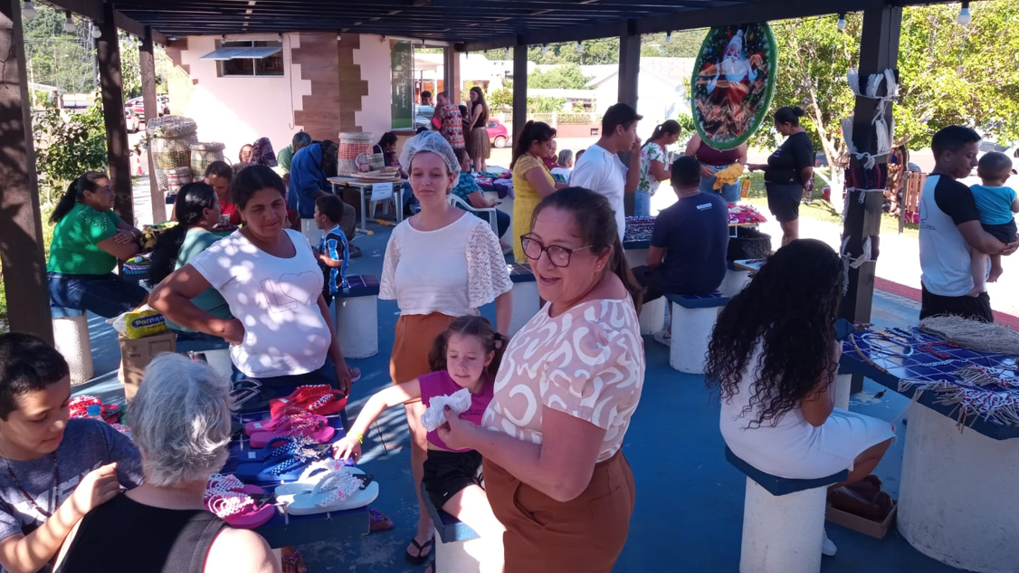
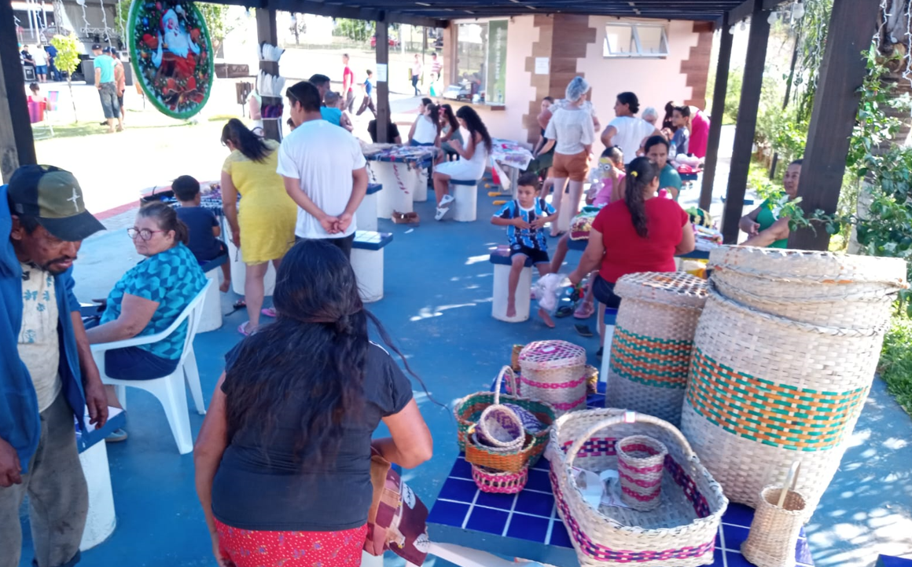

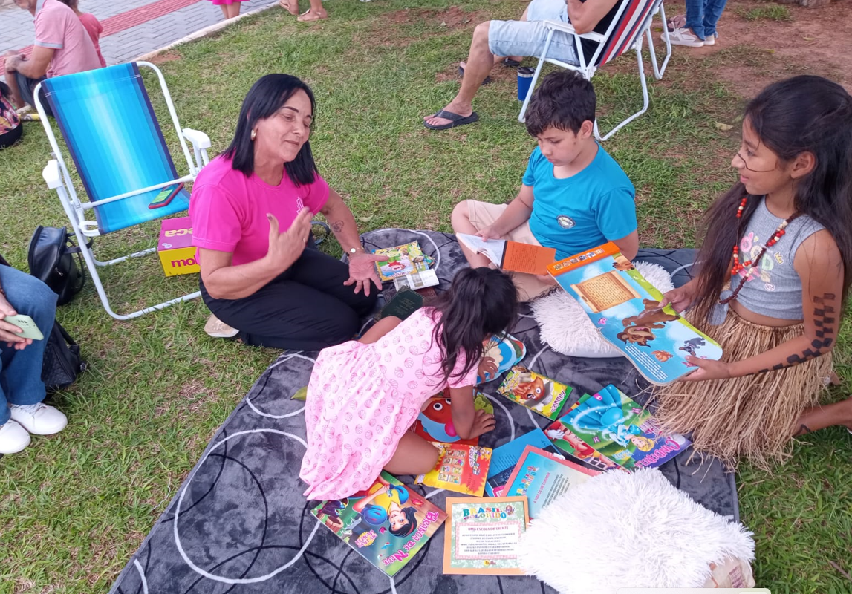
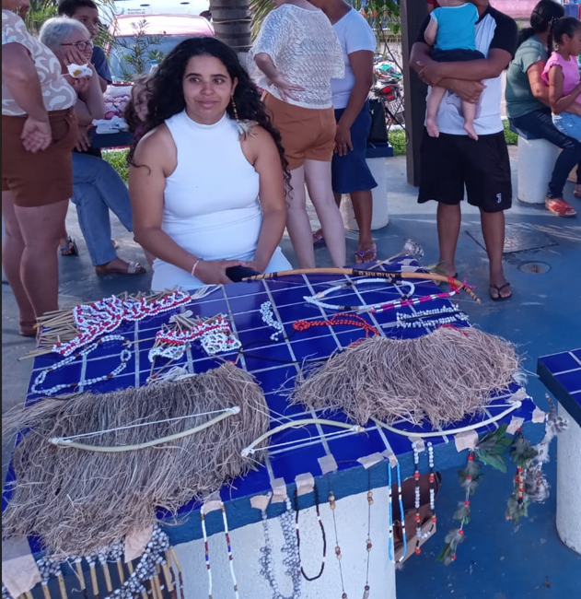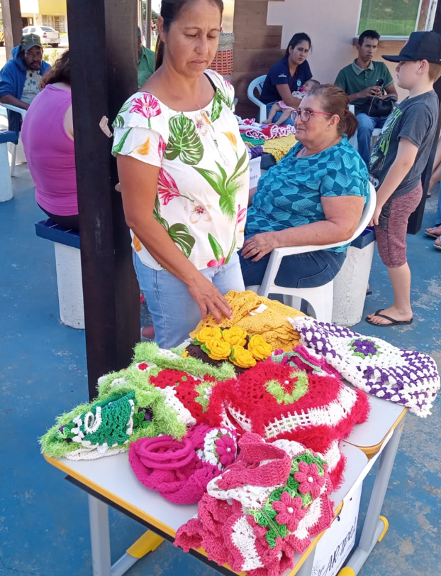

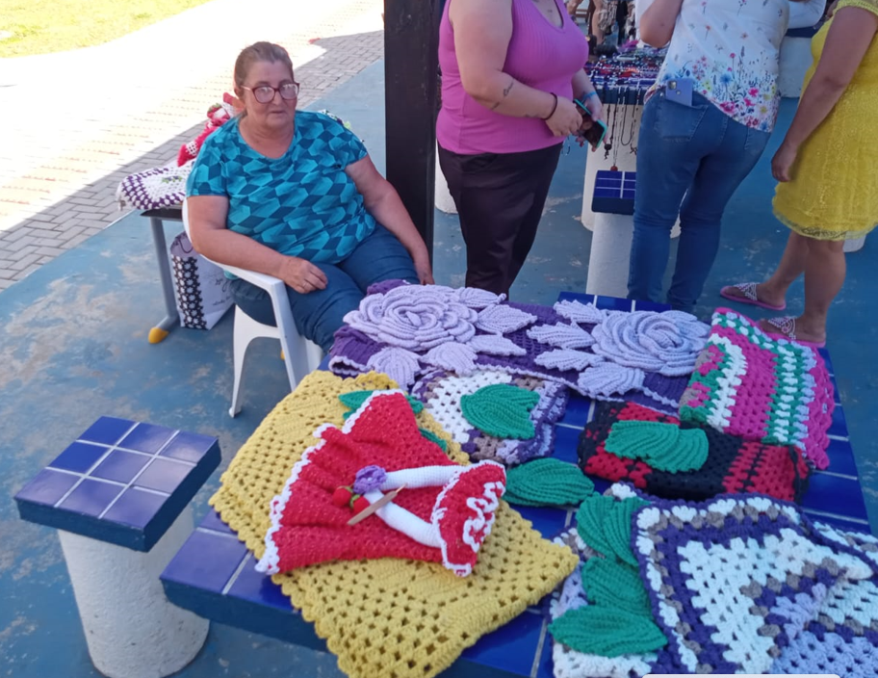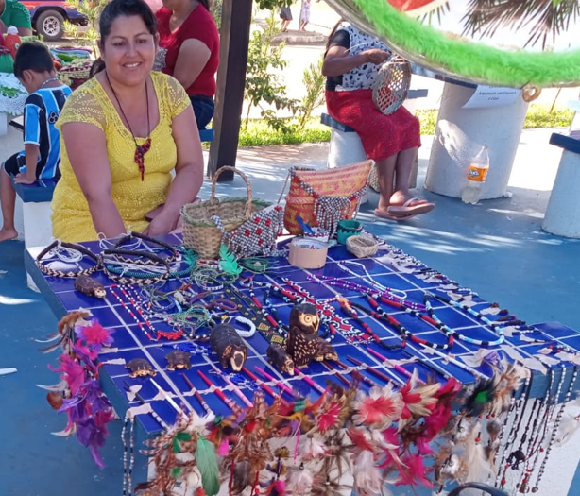
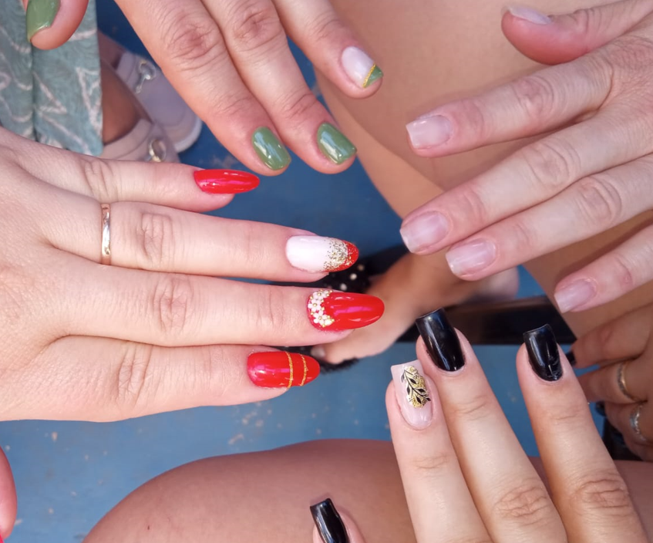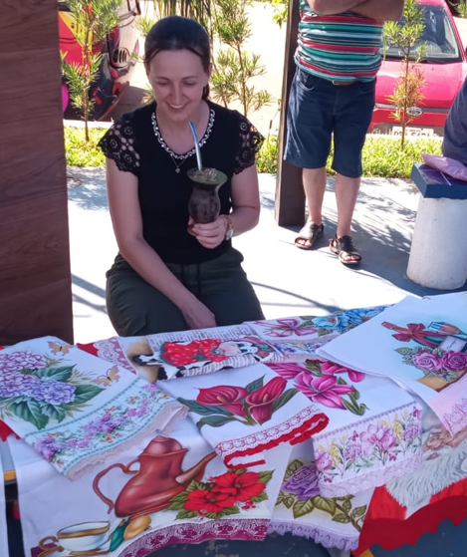
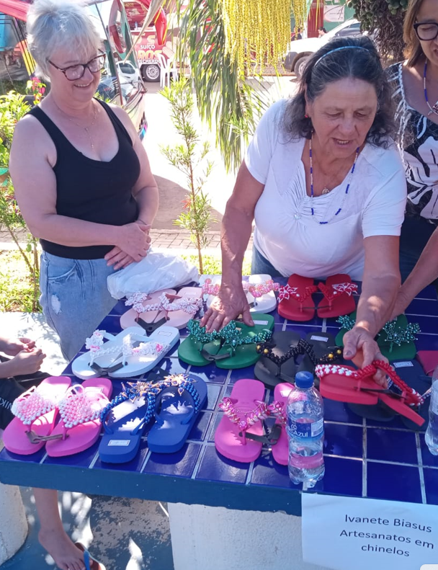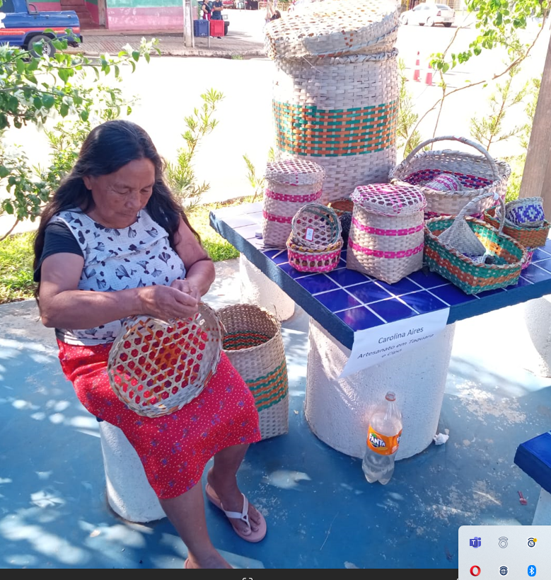
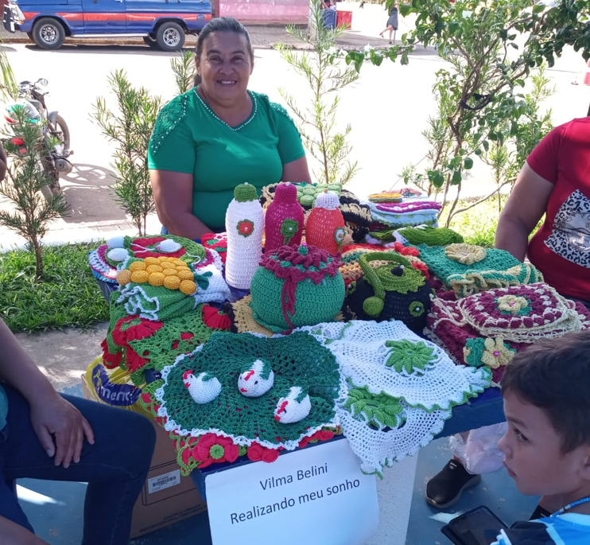
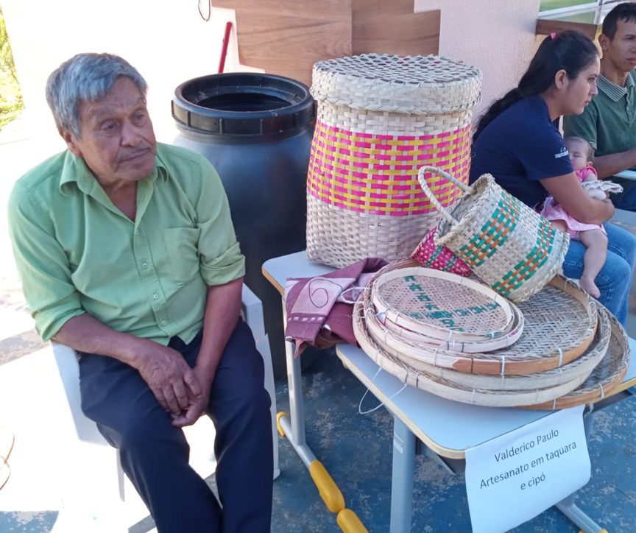
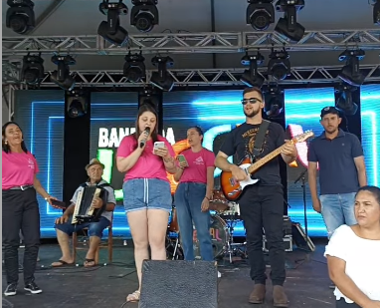
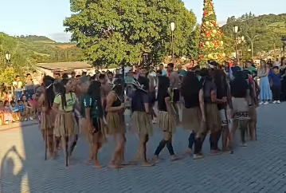
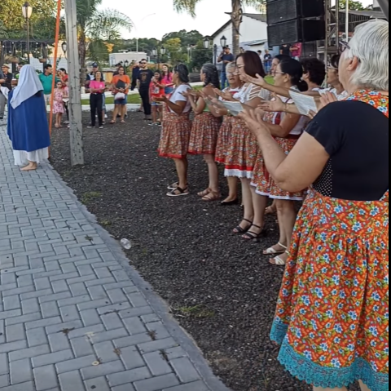

Entre Rios SC em 25 de novembro de 2024.

___________________________________
CLEDIR JOERCIO BIASI
Secretário Municipal de Educação e Cultura

